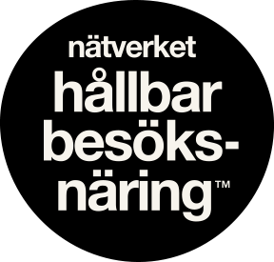

BarCamp 2019
Årets ”unconference” om samarbete för hållbarhet i svensk besöksnäring, 29-30 augusti, 2019

Torsdag 29 augusti

kl 13:30-14:20 Andra passet – spår 1

Tema: Extern kommunikation (Caroline)

Minnesanteckningar
- Extern kommunikation:

- Hur ska vi kommunicera?

- Avgränsa målgruppen – vem pratar vi med?

- Exempel – rörligt berätta storyn

- Låt det sippra in…

- Hållbarheten måste gå hand i hand med det övriga arbetet

- Tävling – din bild av sigtuna – involvera sigtunabor

- För vem kommunicerar vi hållbarhet?

- Olika nivåer i nätverket – krav som ingår i samarbetsavtalet till destinationsbolaget

- Dna i bolaget inte en separat. Se över Destination Sigtunas uppdrag
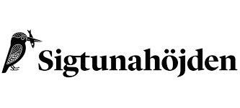
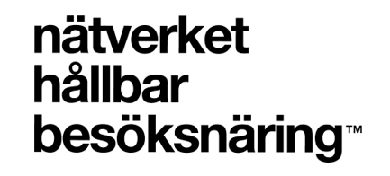
Minnesanteckningar av Lotta Boman

